ОТЧЕТ
о лабораторной работе №9
по теме: Классы
по дисциплине: Разработка программных модулей

УНИВЕРСИТЕТ ИТМО
Факультет среднего профессионального образования
Проверил:
_________Антонов М.Б.
Дата: «__» _______ 20 г.
Оценка:
09.02.07 Информационные системы и программирование

Санкт-Петербург 2019
Выполнил:
Студент групы Y23

Санкт-Петербург 2018

Цель работы: реализация работы с файлами, освоение основных принципов ООП.
Задача:
1. Изучить работу с файлами.
Написать программу, которая считывает текст из файла и выводит его на экран, после каждого предложения добавляя, сколько раз встретилось в нем заданное с клавиатуры слово.
Диаграмма деятельности представлена на рисунке 1.
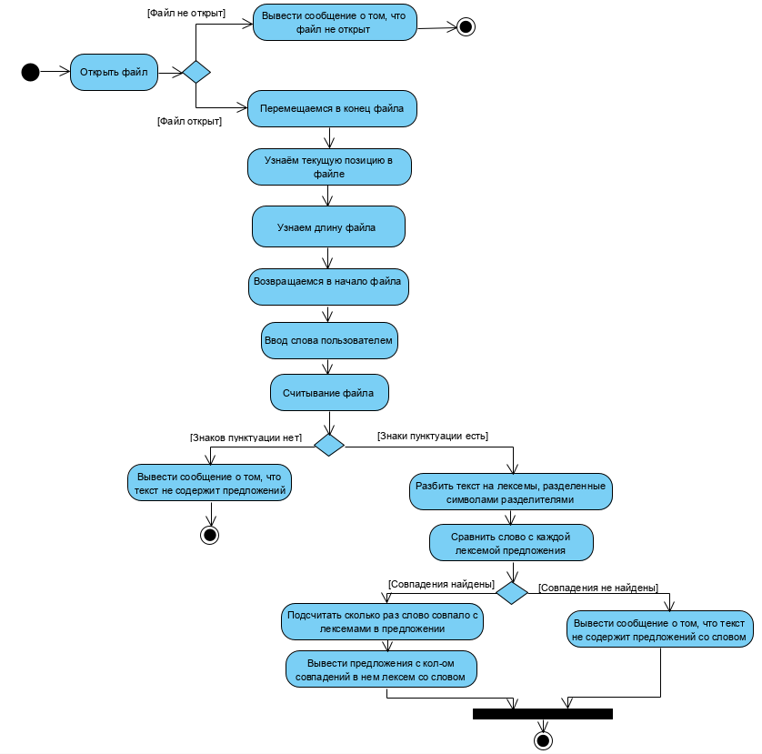
Рисунок 1- Диаграмма деятельности

Текст программы:
#include <iostream>
#include <fstream>
#include <iomanip>
#include <locale.h>
#include <windows.h>
using namespace std;
int main()
{
setlocale(LC_ALL, "Russian");
ifstream output;
output.open("output.txt");
if (!output.is_open()) {
cout << "Файл не открыт" << endl;
return 0; }
else
{
output.seekg(0, ios::end);
long len = output.tellg();
char *str1 = new char [len + 1];
output.seekg(0, ios::beg);
output.read(str1, len);
str1[len] = '\0';
int k = 0, i = 0, j = 0,kol=0;
char *token;
char deliteli[] = ",.!?\|/<>)(*;:' ";
char slovo[30];
const int max = 10000;
char predlojeniya[max], rezerv[max];
cout << "Введите слово, предложения с которым вы хотите найти: ";
cin >> setw(30) >> slovo;
OemToChar (slovo, slovo);
cout << "Вы ввели слово: " << slovo << endl;
int n = 0;
for (i = 0; i < strlen(str1); i++)
if (str1[i]=='.' || str1[i] == '!' || str1[i] == '?') n++;
if (n == 0) cout << endl << "Текст в файле вообще не содержит предложений" << endl << endl;
else
{
cout << endl << "Предложения, которые содержат введенное слово:" << endl;
for (i = 0; i < strlen(str1); i++)
{
if (str1[i]=='.' || str1[i] == '!' || str1[i] == '?'|| str1[i] == '\n')
{
strncpy(predlojeniya, str1+k, i-k+1);
predlojeniya[i-k+1] = '\0';
strcpy (rezerv, predlojeniya);
token = strtok(predlojeniya, deliteli);
while (token != NULL)
{
if (!strcmp(token, slovo)) {kol=kol+1; j++; }
token = strtok(NULL, deliteli);
}
cout << rezerv;
cout<<"Кол-во повторений слова "<<slovo<<": "<<kol<<" "<<endl;
k = i + 1;
}
kol=0;
}

if (j == 0) cout << endl << "Текст не содержит предложений со словом <" << slovo << ">" << endl;
}
}
return 0;
}
Протокол работы программы представлен на рисунках 2-3 соответственно.
Рисунок 2- Исходный текст файла
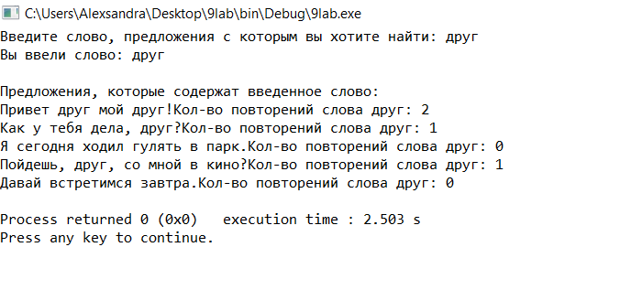
Рисунок 3- Протокол работы программы
ВЫВОД
В процессе выполнения лабораторной работы были получены навыки работы с файлами.

